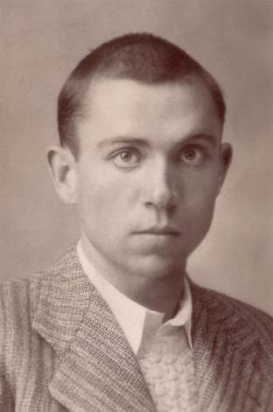Eleg a. Miguel Hern ndez.

POR ALGUIEN el 5 AGOSTO 2015 ( 7 )

1. (En Orihuela, su pueblo y el m o, se

2. me ha muerto como del rayo Ram n

3. Sij con quien tanto quer a).

I. Yo quiero ser llorando el hortelano

II. de la tierra que ocupas y estercolas,

III. compa ero del alma, tan temprano.

* Alimentando lluvias, caracolas
* y rganos mi dolor sin instrumento.
* a las desalentadas amapolas

Ilustración , Miguel Hernández

**Dos columnas**

Dar tu coraz n por alimento.

Tanto dolor se agrupa en mi costado,

que por doler me duele hasta el aliento.

Un manotazo duro, un golpe helado,

un hachazo invisible y homicida,

un empuj n brutal te ha derribado.

No hay extensi n m s grande que mi herida,

lloro mi desventura y sus conjuntos

y siento m s tu muerte que mi vida.

**Tres Columnas**

Temprano levant la muerte el vuelo,

temprano madrug la madrugada,

temprano est s rodando por el suelo.

No perdono a la muerte enamorada,

no perdono a la vida desatenta,

no perdono a la tierra ni a la nada.

En mis manos levanto una tormenta

de piedras, rayos y hachas estridentes

sedienta de cat strofes y hambrienta.

Quiero escarbar la tierra con los dientes,

quiero apartar la tierra parte a parte

a dentelladas secas y calientes.

Quiero minar la tierra hasta encontrarte

y besarte la noble calavera

y desamordazarte y regresarte.

Volver s a mi huerto y a mi higuera:

por los altos andamios de las flores

pajarear tu alma colmenera

de angelicales ceras y labores.

Volver s al arrullo de las rejas

de los enamorados labradores.

Alegrar s la sombra de mis cejas,

y tu sangre se ir n a cada lado

disputando tu novia y las abejas.

Tu coraz n, ya terciopelo ajado,

llama a un campo de almendras espumosas

mi avariciosa voz de enamorado.

A las aladas almas de las rosas

del almendro de nata te requiero,

que tenemos que hablar de muchas cosas,

compa ero del alma, compa ero.

(10 de enero de 1936)

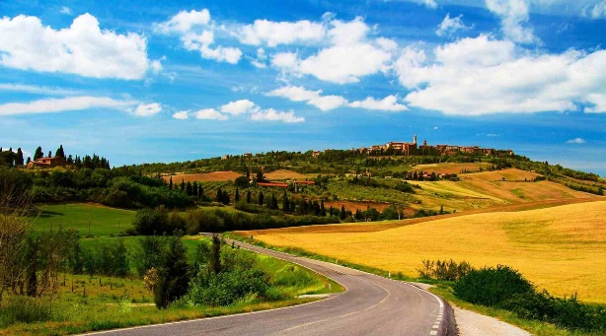 “Elegía” es un poema de Miguel Hern ndez perteneciente al libro El rayo que no cesa (1936). Este poema fue dedicado a la memoria de su compa ero del alma , Jos Ram n Mar n Guti rrez, conocido con el seud nimo de Ram n Sij . Ambos nacieron en Orihuela y entablaron a mistad desde peque os. Ram n Sij acompa a Miguel Hernández en sus primeras publicaciones, emprendiendo juntos la aventura literaria. La noticia de su inesperada muerte (de una septicemia fulminante, tras una infecci n intestinal, a la edad de 22 a os) en la Nochebuena de 1935, significó un duro golpe para el poeta, que le rindi desde este poema un ltimo homenaje.

***Eleg a fue musicalizado en 1972 por Joan Manuel Serrat (dentro de su lbum Miguel Hern ndez ).***